ООО «АС и ПП»

Зарядычъ
Зарядное устройство

Паспорт

1 ОПИСАНИЕ И РАБОТА

1.1 Назначение
Зарядное устройство «ГОРЫНЫЧЪ» ЯГИД3.400.000ТУ (далее – ЗУ) предназначено для автоматического заряда аккумуляторных батарей (далее – АБ), в том числе электротранспортных средств, от питающей сети переменного тока напряжением 220 В с частотой 50–60 Гц с возможностью регулирования параметров заряда АБ.

1.2 Условия эксплуатации
ЗУ работоспособно при воздействии следующих предельных рабочих значениях климатических факторов внешней среды (УХЛ3.1 по ГОСТ 15150):
— температуры окружающего воздуха от минус 20 до плюс 40°С;
— относительной влажности воздуха 80% при температуре плюс 25°С без конденсации влаги;
— атмосферного давления от 84,0 до 106,7 кПа.

1.3 Технические характеристики
Наименование параметра | Значение параметра
Напряжение питающей сети, В | 220±22
Частота питающей сети, Гц | 50–60
Потребляемая мощность, ВА | 2 400, не более
Диапазон напряжения на АБ, при котором  осуществляется заряд, В | 80–180
Ток заряда, А | 2,0–9,9
Напряжение пиковое импульсное, В | 80–180
Напряжение остановки полного разряда, В | 80–180
Количество импульсов в пачке зарядного /  разрядного тока, шт. | 1–255 / 1
Ширина импульса зарядного тока, мс | 2–510
Ширина паузы между импульсами зарядного тока, мс | 2–510
Ширина импульса разрядного тока, мс | 2–100
Количество точек графика управления зарядом, шт. | 5
Коэффициент полезного действия при максимальной выходной мощности, % | 80, не менее
Режим работы | перемежающийся
Масса, кг | 4,2, не более
Габариты (ДхВхШ), мм | 263x208x179, не более

1.4 Комплектность
Зарядное устройство «ГОРЫНЫЧЪ» | 1 шт.
Шнур сетевой | 1 шт.
Шнур съемный | 1 шт.
Паспорт | 1 шт.
Упаковка | 1 шт.

1.5 Конструкция
Конструктивно ЗУ выполнено в металлическом корпусе, имеющем боковые вентиляционные отверстия (11). На передней части корпуса расположены органы управления и индикации и разъем для подключения съемного шнура (8). На задней части корпуса находится вентилятор (10) и разъем для подключения сетевого шнура (9).

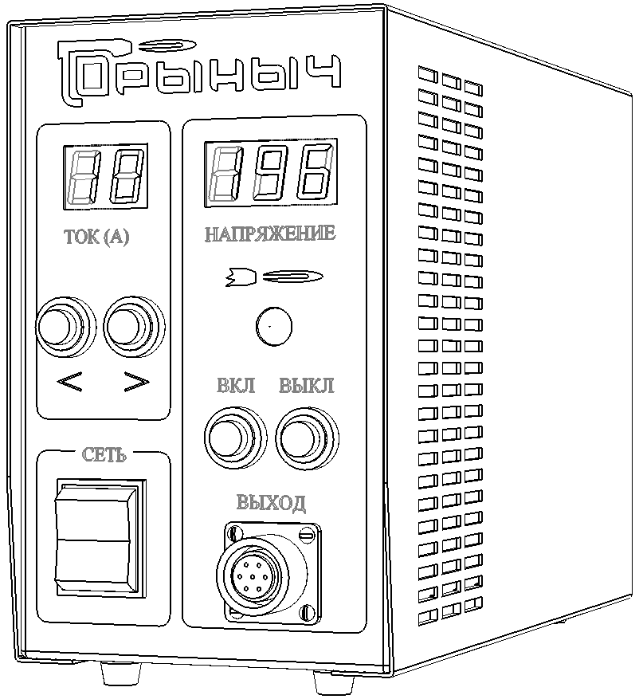
5
1
2
3
4
7
8
6

1 Клавиша «СЕТЬ»
2 Кнопка «<»
3 Кнопка «>»
4 Индикатор «ТОК»
5 Индикатор «НАПРЯЖЕНИЕ»
6 Кнопка «ВКЛ»

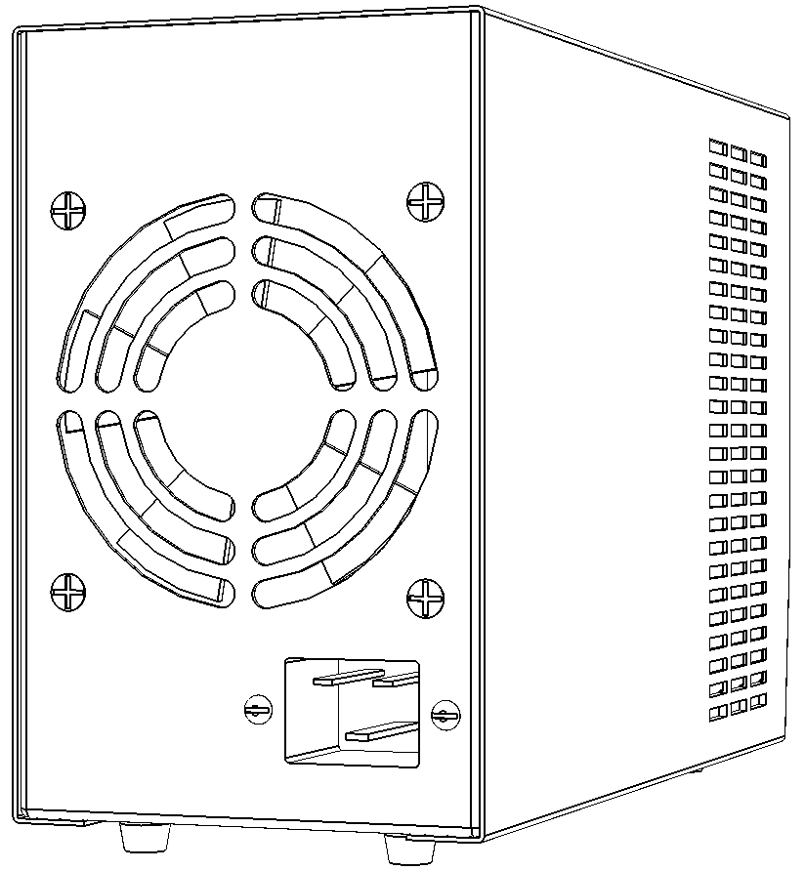
9
11
10

7 Кнопка «ВЫКЛ»
8 Разъем для подключения
съемного шнура
9 Разъем для подключения
сетевого шнура
10 Вентилятор
11 Вентиляционные отверстия

Внешний вид ЗУ в эксплуатационном положении

1.6 Маркировка и пломбирование
На задней стенке ЗУ размещен шильдик с заводским номером.
Для исключения возможности несанкционированного вскрытия корпус ЗУ опломбирован. Нарушение целостности пломбы лишает права на бесплатный гарантийный ремонт.

1.7 Упаковка
Упаковка ЗУ обеспечивает его защиту от воздействия климатических и механических факторов при транспортировании и хранении.
2 ИСПОЛЬЗОВАНИЕ ПО НАЗНАЧЕНИЮ

2.1 Меры безопасности
ВНИМАНИЕ! Для обеспечения личной безопасности и безопасности окружающих соблюдайте следующие правила эксплуатации ЗУ:
— для подключения ЗУ к электросети используйте только заземленные сетевые розетки, рассчитанные на переменный ток не менее 16 А с соответствующей проводкой;
— при необходимости используйте удлиняющий провод с двойной изоляцией и площадью поперечного сечения, обеспечивающей прохождение тока не менее 16 А;
— при работе от электрогенератора подключайте ЗУ через сетевой фильтр подавления помех, рассчитанный на ток не менее 16 А;
— избегайте телесного контакта с заземленной поверхностью корпуса ЗУ;
— обеспечивайте свободный доступ воздуха к вентилятору и вентиляционным отверстиям;
— оберегайте ЗУ от воздействия дождя и снега, не используйте во влажной среде;
— храните ЗУ в сухом и недоступном для детей месте;
— используйте сетевой и съемный шнуры только по назначению. Оберегайте их от нагрева, механических повреждений и контакта с химически активными жидкостями;
— осуществляйте заряд АБ в хорошо проветриваемом помещении или при наличии местной вытяжной вентиляции;
— содержите ЗУ в чистоте.
ЗАПРЕЩАЕТСЯ:
— эксплуатировать ЗУ:
а) без внимательного ознакомления и соблюдения требований данного документа;
б) при поврежденном или открытом корпусе;
в) при повреждении изоляции сетевого или съемного шнура, штырей их разъемов или при неработающей клавише «СЕТЬ» (1);
г) в положении, отличном от эксплуатационного (см. рисунок);
— подключать ЗУ к розетке электросети без заземления;
— допускать детей и посторонних лиц к работающему ЗУ;
— при заряде АБ отсоединять съемный шнур от ЗУ или АБ;
— при включенном ЗУ отсоединять сетевой шнур от ЗУ или розетки электросети.
При эксплуатации ЗУ необходимо также выполнять меры безопасности в соответствии с «Правилами техники безопасности при эксплуатации электроустановок потребителей» и «Правилами технической эксплуатации электроустановок потребителей».

2.2 Подготовка ЗУ
Ознакомьтесь и следуйте требованиям подраздела 2.1 «Меры безопасности».
Проверьте положение клавиши «СЕТЬ», она должна находиться в положении «0».
Присоедините к ЗУ съемный шнур, закрутите фиксирующую гайку разъема.
Подключите ЗУ съемным шнуром к АБ. При этом проводник шнура, промаркированный красным цветом, должен быть соединен с цепью «+» АБ, черным цветом – с цепью «–» АБ.
ВНИМАНИЕ! При подключении строго соблюдайте полярность!
В разрыв цепи «+» АБ должен быть установлен предохранитель, рассчитанный на максимальный ток заряда. Также последовательно с предохранителем рекомендуется установить токоограничительный реактор.
Для создания импульса разряда подключите к свободным концам съемного шнура нагрузку. Величину нагрузки рассчитайте, исходя из условия равенства тока разряда максимальному току заряда.
Присоедините к ЗУ сетевой шнур. Подключите ЗУ сетевым шнуром к розетке электросети.

2.3 Включение ЗУ
Подайте электропитание на ЗУ. Для этого переведите клавишу «СЕТЬ» в положение «1», наблюдайте:
— подсветку клавиши «СЕТЬ»;
— на индикаторе «ТОК» (4) вывод значения «00»;
— на индикаторе «НАПРЯЖЕНИЕ» (5) вывод значения текущего напряжения на АБ (далее – U_{АБ}). Если АБ не подключена, на индикатор выводится значение «000»;
— вращение вентилятора.

2.4 Режим ожидания
При включении ЗУ переходит в режим ожидания, из которого возможен переход в режимы настройки, заряда и разряда ЗУ.

2.5 Режим настроек
В режиме настроек доступно управление:
— параметрами заряда для точек 0…4 графика управления);
— дополнительными параметрами заряда и разряда.
Функциональное назначение органов управления и индикации ЗУ в меню настроек параметров точек представлено в таблице ниже.
Наименование | Функциональное назначение в меню настроек
Наименование | выбор точки | настройка параметров точки
Кнопка «>» | Переход на следующую точку | Увеличение значения параметра
Кнопка «<» | Переход на предыдущую точку | Уменьшение значения параметра
Кнопка «ВКЛ» | Переход на уровень ниже | Переход на следующий параметр
Кнопка «ВЫКЛ» | Выход из режима настроек | Переход на уровень выше
Индикатор «ТОК» | Индикация номера точки | Индикация названия параметра
Индикатор  «НАПРЯЖЕНИЕ» | Индикация текущего значения напряжения выбранной точки | Индикация значения параметра

Перед зарядом АБ необходимо установить все параметры, представленные в таблице ниже.
ВНИМАНИЕ! Для корректной работы ЗУ при задании значений напряжения для точек следует соблюдать условие U0 < U1 < U2 < U3 < Ut < U4 < UP.
Параметры, доступные для изменения в меню настроек, а также диапазон их возможного изменения представлены в таблице ниже.
Наименование параметра | Диапазон изменения | Наименование  в меню настроек
Параметры точек
Напряжение, В | 80…180 с шагом 1 | U0…U4¹
Ширина импульса зарядного тока, мс·2 | 1…255 с шагом 1 | Р0…Р4
Ширина паузы между импульсами  зарядного тока, мс·2 | 1…255 с шагом 1 | d0…d4
Ток заряда, А | 2,0…9,9 с шагом 0,1 | С0…С4
Дополнительные параметры
Напряжение возобновления заряда, В | 80…180 с шагом 1 | Ut
Напряжение пиковое импульсное, В | 80…180 с шагом 1 | UP
Напряжение остановки полного разряда, В | 80…180 с шагом 1 | Ud
Ширина импульса разрядного тока, мс·2 | 1…50 с шагом 1 | td
Количество импульсов  зарядного тока в пачке, шт. | 1…255 с шагом 1 | nC
Примечание – U4 является напряжением приостановки заряда.

Для наглядности представления параметров на рисунке ниже показана пачка импульсов во время заряда АБ.
nC
d₁
d
P
С
td
d₂
d₁ = d₂ = 2·d
2.5.1 Вход в режим настроек
Для входа в режим настроек одновременно кратковременно нажмите кнопки «<» (2) и «>» (3), наблюдайте на индикаторах:
— «ТОК» вывод значения «–0», цифра мигает. Цифра означает номер точки;
— «НАПРЯЖЕНИЕ» вывод текущего значения напряжения для точки 0.
2.5.2 Настройка параметров точек
В качестве примера рассмотрим настройку параметров точки 2.
Войдите в режим настроек согласно п. 2.5.1.
При помощи кнопок «<» и «>» выберите точку 2. Наблюдайте на индикаторах:
— «ТОК» вывод значения «–2», цифра мигает;
— «НАПРЯЖЕНИЕ» вывод значения напряжения, установленного для точки 2.
Перейдите на уровень настройки параметров точки 2. Для этого нажмите кнопку «ВКЛ» (6), наблюдайте на индикаторах:
— «ТОК» вывод значения «U2». Буква означает напряжение, цифра – номер точки;
— «НАПРЯЖЕНИЕ» вывод значения напряжения, цифры мигают.
С помощью кнопок «<» и «>» выставьте необходимое значение напряжения.
Для настройки следующего параметра нажмите кнопку «ВКЛ», наблюдайте на индикаторах:
— «ТОК» вывод значения «Р2». Буква означает ширину импульса зарядного тока, цифра – номер точки;
— «НАПРЯЖЕНИЕ» вывод значения ширины импульса, цифры мигают.
С помощью кнопок «<» и «>» выставьте необходимое значение ширины импульса.
Аналогично выставьте значения ширины паузы между импульсами зарядного тока и ток заряда для точки 2.
Для возврата в меню выбора точек нажмите кнопку «ВЫКЛ» (7), наблюдайте на индикаторах:
— «ТОК» вывод значения «–2», цифра мигает;
— «НАПРЯЖЕНИЕ» вывод значения напряжения, установленного для точки 2.
2.5.3 Настройка дополнительных параметров
Для входа в меню настроек дополнительных параметров выполните следующие действия.
Войдите в режим настроек согласно п. 2.5.1.
Одновременно кратковременно нажмите кнопки «<» и «>», наблюдайте на индикаторах:
— «ТОК» вывод значения «Ut», значение мигает;
— «НАПРЯЖЕНИЕ» вывод текущего значения напряжения возобновления заряда.
Навигация по меню настроек дополнительных параметров осуществляется аналогично навигации по меню настроек параметров точек.
ВНИМАНИЕ! При выходе из режима настроек дополнительных параметров ЗУ переходит в режим ожидания, минуя настройку параметров точек.
2.5.4 Выход из режима настроек
Для выхода из режима настроек нажмите кнопку «ВЫКЛ», наблюдайте на индикаторах:
— «ТОК» вывод значения «00»;
— «НАПРЯЖЕНИЕ» вывод U_{АБ}.
При выходе из режима настроек выставленные значения параметров точек сохраняются в памяти ЗУ и после отключения прибора от электросети и повторного его подключения восстанавливаются.

2.6 Режим заряда АБ
2.6.1 Алгоритм заряда АБ
Заряд АБ происходит автоматически с изменением параметров заряда в зависимости от значения U_{АБ} по графику управления. График управления представляет собой зависимость выходных параметров заряда от напряжения и строится по пяти точкам, заданным в режиме настроек.
ЗУ определяет, между напряжениями каких точек графика находится U_{АБ}, и, используя алгоритм линейной аппроксимации заданных для этих точек значений параметров, по графику вычисляет и применяет соответствующие U_{АБ} значения параметров заряда.
В качестве примера на рисунке ниже представлен график управления током, где определяется ток заряда I_{АБ} для значения U_{АБ}, находящегося между напряжениями, заданными для точек 2 и 3. Аналогичным образом определяются и другие параметры заряда для U_{АБ}.
U0
U1
U2
U_{АБ}
U3
Ut
U4
UP
В
А
I_{АБ}

Заряд протекает до тех пор, пока U_{АБ} не превысит значения U4. В случае превышения заряд приостанавливается и возобновляется после падения U_{АБ} ниже значения Ut.
ВНИМАНИЕ! ЗУ не начинает заряд в случае, если значение U_{АБ} менее 80 В.
После каждого импульса зарядного тока ЗУ анализирует U_{АБ} на превышение значения UP. В случае превышения происходит приостановка заряда на 2 секунды и программный переход на следующий цикл заряда.
Алгоритм заряда АБ представлен на блок-схеме ниже.
НЕТ
ДА

ДА
НЕТ

НЕТ
ДА

НЕТ
ДА

ДА

НЕТ
Включение
U_{АБ} > 80В
U_{АБ} < U4
U_{АБ} < Ut
Подача импульса зарядного тока
А = nC
Пауза 2 с
Подача импульса разрядного тока
Вычисление параметров заряда в зависимости от U_{АБ}
U_{АБ} < UP
А – количество
импульсов зарядного тока

Останов
2.6.2 Включение заряда АБ
Для начала заряда АБ нажмите кнопку «ВКЛ», наблюдайте:
— подсветку кнопки «ВЫКЛ»;
— на индикаторе «ТОК» вывод текущего значения тока заряда АБ;
— на индикаторе «НАПРЯЖЕНИЕ» вывод значения U_{АБ}.
ВНИМАНИЕ! Во время заряда АБ ЗАПРЕЩАЕТСЯ:
— устанавливать клавишу «СЕТЬ» в положение «0»;
— отсоединять сетевой шнур от ЗУ или розетки электросети;
— отсоединять съемный шнур от ЗУ или АБ.
Невыполнение указанных требований ведет к выходу ЗУ из строя!
2.6.3 Выключение заряда АБ
Для остановки заряда АБ нажмите кнопку «ВЫКЛ», наблюдайте:
— гашение подсветки кнопки «ВЫКЛ»;
— на индикаторе «ТОК» вывод значения «00»;
— на индикаторе «НАПРЯЖЕНИЕ» вывод значения U_{АБ}.

2.7 Режим разряда
В режиме разряда ЗУ осуществляет подключение нагрузки к АБ для ее полного разряда. При достижении U_{АБ} значения Ud, заданного в режиме настроек, ЗУ прекращает разряд и автоматически переходит в режим ожидания.
Для входа в режим разряда одновременно кратковременно нажмите кнопки «>» и «ВЫКЛ», наблюдайте на индикаторах:
— «ТОК» вывод значения «00»;
— «НАПРЯЖЕНИЕ» вывод U_{АБ}.
Выход из режима разряда осуществляется нажатием кнопки «ВЫКЛ».

2.8 Выключение ЗУ
Для выключения ЗУ переведите клавишу «СЕТЬ» в положение «0», через 15–20 секунд наблюдайте погасание всех индикаторов и остановку вентилятора.
Отсоедините сетевой шнур от розетки электросети и не ранее чем через 10 секунд – от ЗУ.
Отсоедините съемный шнур от АБ.
ВНИМАНИЕ! В ЗУ имеется накопитель энергии, который длительное время сохраняет электрический заряд. После установки клавиши «СЕТЬ» в положение «0» не разрешается касаться штырей разъемов ЗУ, пока внутри прибора будет работать вентилятор системы охлаждения. Отсоединять сетевой шнур от розетки электросети допускается только по окончании работы вентилятора и погасания индикаторов «ТОК» и «НАПРЯЖЕНИЕ». АБ от ЗУ можно отключать только после отсоединения сетевого шнура от розетки электросети.

2.9 Возможные неисправности ЗУ и методы их устранения
В таблице ниже представлен краткий перечень возможных неисправностей ЗУ, при возникновении которых необходимо обратиться в специализированную сервисную службу предприятия-изготовителя.
Внешнее проявление неисправности | Возможная причина
При включении ЗУ отсутствует свечение цифровых индикаторов | Сгорел внутренний предохранитель
При включении ЗУ отсутствует свечение цифровых индикаторов | Вышел из строя вспомогательный  источник питания
При включении ЗУ на индикаторе «НАПРЯЖЕНИЕ» высвечиваются нулевые значения | Выход из строя АБ
 | Выход из строя силовых транзисторов
 | Выход из строя силовых выпрямительных диодов
 | Выход из строя схемы управления силовыми транзисторами
ВНИМАНИЕ! ЗУ является сложным электронным устройством, на элементах схемы под кожухом присутствует опасное для жизни напряжение, поэтому ремонтные работы с ним должны производиться квалифицированным персоналом в условиях сервисного центра.
3 ТЕХНИЧЕСКОЕ ОБСЛУЖИВАНИЕ
Обслуживание ЗУ при эксплуатации состоит из технического осмотра не реже одного раза в 6 месяцев и включает в себя выполнение следующих действий:
— очистку корпуса и разъемов от пыли, грязи и посторонних предметов;
— продувание вентиляционных отверстий сжатым воздухом;
— устранение обнаруженных при осмотре недостатков.
ВНИМАНИЕ! Осмотр производите только после отключения ЗУ от электросети!
4 ХРАНЕНИЕ И ТРАНСПОРТИРОВАНИЕ
Условия хранения и транспортирования ЗУ 2 (С) по ГОСТ 15150.
ЗУ допускается хранить в неотапливаемом помещении при температуре окружающего воздуха от минус 50 до плюс 40°С, его относительной влажности до 98% при температуре плюс 25°С без конденсации влаги. Наличие в окружающем воздухе паров кислот, щелочей и других химически активных веществ не допускается.
Транспортирование ЗУ должно осуществляться только в закрытом транспорте и по правилам перевозки грузов, действующих для соответствующих видов транспорта.
5 ГАРАНТИИ ПРЕДПРИЯТИЯ-ИЗГОТОВИТЕЛЯ
Предприятие-изготовитель гарантирует соответствие качества ЗУ требованиям технических условий ЯГИД3.400.000ТУ в течение 12 месяцев со дня продажи при соблюдении Потребителем условий и правил хранения, эксплуатации и транспортирования, установленных действующей эксплуатационной документацией.
В течение гарантийного срока эксплуатации Потребитель имеет право на бесплатный ремонт ЗУ при предъявлении паспорта с обязательным указанием даты продажи, наличием печати предприятия-изготовителя и подписью его представителя.
Потребитель лишается права на гарантийное обслуживание в следующих случаях:
— по истечении срока гарантии;
— при нарушении условий и правил хранения, эксплуатации и транспортирования, установленных действующей эксплуатационной документацией;
— при наличии механических повреждений ЗУ;
— при доработке ЗУ без согласования с предприятием-изготовителем.
Ремонт ЗУ может быть осуществлен только в сервисном центре предприятия-изготовителя.
ВНИМАНИЕ! Разработчик оставляет за собой право без предварительного уведомления вносить изменения в конструкцию, дизайн и комплектацию ЗУ, не ухудшающие его технические характеристики и не отраженные в настоящем документе.

6 ПРЕДПРИЯТИЕ-ИЗГОТОВИТЕЛЬ
Наименование: ООО «АС и ПП».
Юридический и почтовый адрес:
124482, Москва, Зеленоград, Савелкинский проезд, дом 4, офис 1313.
Фактический адрес:
124460, Москва, Зеленоград, Панфиловский проспект, дом 10.
ВНИМАНИЕ! Прием почтовых отправлений, вручаемых лично адресату (почтовые отправления «до двери»), осуществляется по фактическому адресу.
Телефоны: (495) 228-6872, (926) 601-3688, (926) 601-3848.
Факс: (495) 228-6872.
Интернет-ресурс: www.as-pp.ru.

7 СВИДЕТЕЛЬСТВО О ПРИЕМКЕ
Зарядное устройство «ГОРЫНЫЧЪ» зав. № __________ изготовлено и принято в соответствии с техническими условиями ЯГИД3.400.000ТУ и признано годным для эксплуатации.
Дата выпуска «___» _____________ 20___ г.
Представитель ОТК ____________________ /_______________/
подпись расшифровка подписи
Штамп ОТК
8 СВИДЕТЕЛЬСТВО О ПРОДАЖЕ
Дата продажи «___» _____________ 20___ г.
Продавец ____________________ /_______________/
подпись расшифровка подписи
М.П.

